Provádění výrobcem předepsaných plánovaných prohlídek:

- Denní obsluha – provádí se denně před výjezdem na trať
- První výměna oleje v převodovkách – provádí se po ujetí 5 000 km
- Kontrolní prohlídka č.1 – provádí se po ujetí 20 000 km
- Kontrolní prohlídka č.2 – provádí se po ujetí 40 000 km
- Kontrolní prohlídka č.3 – provádí se po ujetí 60 000 km
- Kontrolní prohlídka č.4 – provádí se po ujetí 80 000 km
- Kontrolní prohlídka č.5 – provádí se po ujetí 100 000 km
- Kontrolní prohlídka č.6 – provádí se po ujetí 120 000 km
- Kontrolní prohlídka č.7 – provádí se po ujetí 140 000 km
- Střední prohlídka č.1 – provádí se po ujetí 160 000 km
- Kontrolní prohlídka č.8 – provádí se po po ujetí 180 000 km

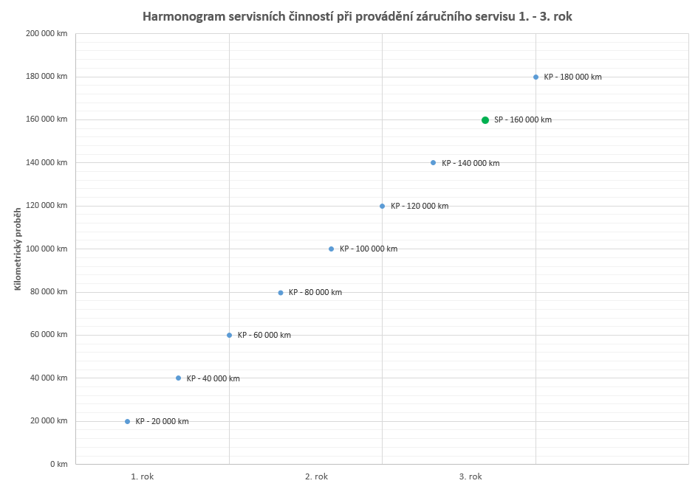

Provádění veškerých provozních revizí, zkoušek a revizních zpráv

1. Technická kontrola po uplynutí 24 měsíců.
2. Zkouška zábrzdných drah po ujetí 160 000 km (provádí se po stupni prohlídky SP).
3. Revize klimatizace kabiny řidiče po uplynutí 12 měsíců.

Dodávky a instalace prvků určených k pravidelné výměně

- Sada materiálu DO – denně před výjezdem na trať
- Sada materiálu KP – po ujetí 20 000 km
- Sada materiálu SP – po ujetí 160 000 km
- Olej pro první výměnu v převodovkách – 5 000km

Dodávky veškerých náplní (s výjimkou náplní spotřebního charakteru jako jsou náplně do ostřikovačů,
písek do pískovače apod.), které jsou určeny k pravidelné výměně či doplňování

Číslo v mazacím plánu | Mazací místo | Mazivo | Poznámka
 |  |  | KP | 5 000  km | SP | VP
1 | Převodovka – kontrolovat těsnost a množství a parametry oleje, příp. doplnit olej | Mol Hykomol K80W-90 | X
2 | Převodovka – proplach olejem a první výměna oleje | Mol Hykomol K80W-90 |  | X |  |  | pouze po ujetí prvních 5 000 km u nové nebo repasované převodovky
3 | Převodovka – proplach olejem  a výměna oleje | Mol Hykomol K80W-90 |  |  | X | X | po 160 000 km nebo max. po 3 letech
4 | Kloubové hřídele – kříže a drážky | LV 2-3 | x) |  | X | X | x) každou třetí KP, nebo po 1/2 roce
5 | Svislé kluzné plechy na kolébce | A 00 |  |  | X | X
6 | Hydraulický tlumič | dle výrobce |  |  |  | X | po 300 000 km výměna oleje
7 | Trakční motor TAM 1004C/R – přední a zadní ložisko | SHELL RETINAX LX2 | X |  | X |  | při každé druhé KP cca 15 g tuku na jedno ložisko
8 | Brzdová jednotka M1– označené maznice – promazat celou brzdu | MOLYKA G. |  |  | X | X
9 | Brzdová jednotka M1– čepy táhel, nakonzervovat lanko | MOLYKA G. | x) |  | X | X | x) každou třetí KP
10 | Sběrač proudu – pružinový protitah | OKS 341 Ketten Protector | X |  | X | X
11 | Brzdič LA 13 – hřídel | A 00 | x) |  | X | X | x) – přimazat
12 | Brzdič LA 13 – čepy a pákové převody | A 00 | x) |  | X | X | x) – přimazat
13 | Brzdič LA 13–  klouby a jádro | PM-LV2EP |  |  | X | X
14 | Kolejnicová brzda FC34 - čepy | A 00 | X |  | X | X
15 | Domky MEGI vypružení | A 00 | xx) |  |  |  | xx)- přimazat každou druhou KP
16 | Spojení spodku vozu s podvozkem | A 00 | x) |  | X | X | x) každou třetí KP
17 | Řadič HH220OL- hřídele  a čepy v samomazných pouzdrech | A 00 | x) |  |  |  | x) každou třetí KP
18 | Řadič HH220OL- čepy aretačních pák a držáky aretačních pružin | A 00 | x) |  |  |  | x) každou třetí KP
19 | Řadič HH220OL- dráha aretačních segmentů | LV 2-3 | x) |  |  |  | x) každou třetí KP
20 | Odpojovač FR75 –pevné doteky odpojovače | MOLYKOTE DX |  |  | X |  | Nejdříve se kontaktní plochy musí očistit od starého maziva
21 | Hlavní stykač SL11AUOLM – čep držáku pohyblivého kontaktu | A 00 | x) |  |  |  | x) každou třetí KP
22 | Dveře DOPP– promazání kulisy uvolňovací páky | Lithium Grease | x) |  |  |  | x) každou třetí KP
23 | Dveře DOPP-těsnění na křídle dveří a na dveřních lemech. | Barrierta L 25 DL (Klüber). | x) |  |  |  | x) každou třetí KP
24 | Výklopná plošina SP-01 Provedení mazání kluzných částí | WD40 | X |  | X | X
25 | Pískovače – promazání závěsů a uzávěrů krytů | PP7 |  |  | X | X
26 | Plenty – plynové vzpěry | PP7 | X |  | X | X
27 | Ochranný rám – závěsy promazat | PP7 | X |  | X | X
28 | Spřáhlo – promazat pohybové a funkční části | A00 nebo PP7 | X |  | X | X
29 | Mechanizmus střešních klapek – dřík rukojeti, závěsy, čepy | PP7 |  |  | X | X
30 | Zadní pojezd – závěsy a uzávěr | PP7 |  |  | X | X
31 | Stanoviště řidiče – páky sací klapky | A 00 |  |  | X | X
32 | Stanoviště řidiče – závěsy a uzávěry stolků | PP7 |  |  | X | X
33 | Stanoviště řidiče – zámek kabiny | PP7 |  |  | X | X
34 | Vnější zpětná zrcátka – čep páky BAHOZA | A 00 |  |  | X | X
35 | Sedadlo řidiče C.I.E.B. – promazat kolíky naklápěcího mechanizmu | A 00 | x) |  | X | X | x) každou třetí KP
36 | Sklopné dvousedadlo STER MX – promazat závěsné pouzdra a plynové vzpěry | PP7 | x) |  | X | X | x) každou třetí KP
37 | Uzávěry plent, krytů | A 00 nebo PP7 |  |  | X | X
38 | Skříň tramvaje – ošetření dutin | DINITROL 3654/1 |  |  | Xx) |  | Xx) každou druhou SP, minimálně jednou za 8 let

Dodávky a instalace veškerých náhradních dílů (s výjimkou spotřebního materiálu), které jsou třeba k zajištění řádné a bezvadné funkce dodaných tramvají a veškerého jejich příslušenství
Mimo dílů, které budou měněny v předepsaných plánovaných prohlídkách, nepředpokládáme další potřebu výměny dílů.

